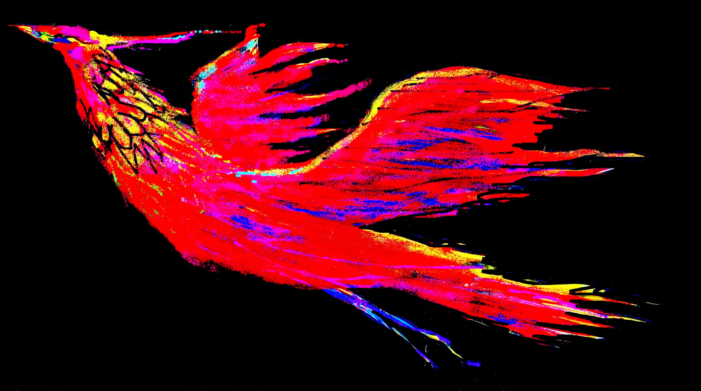

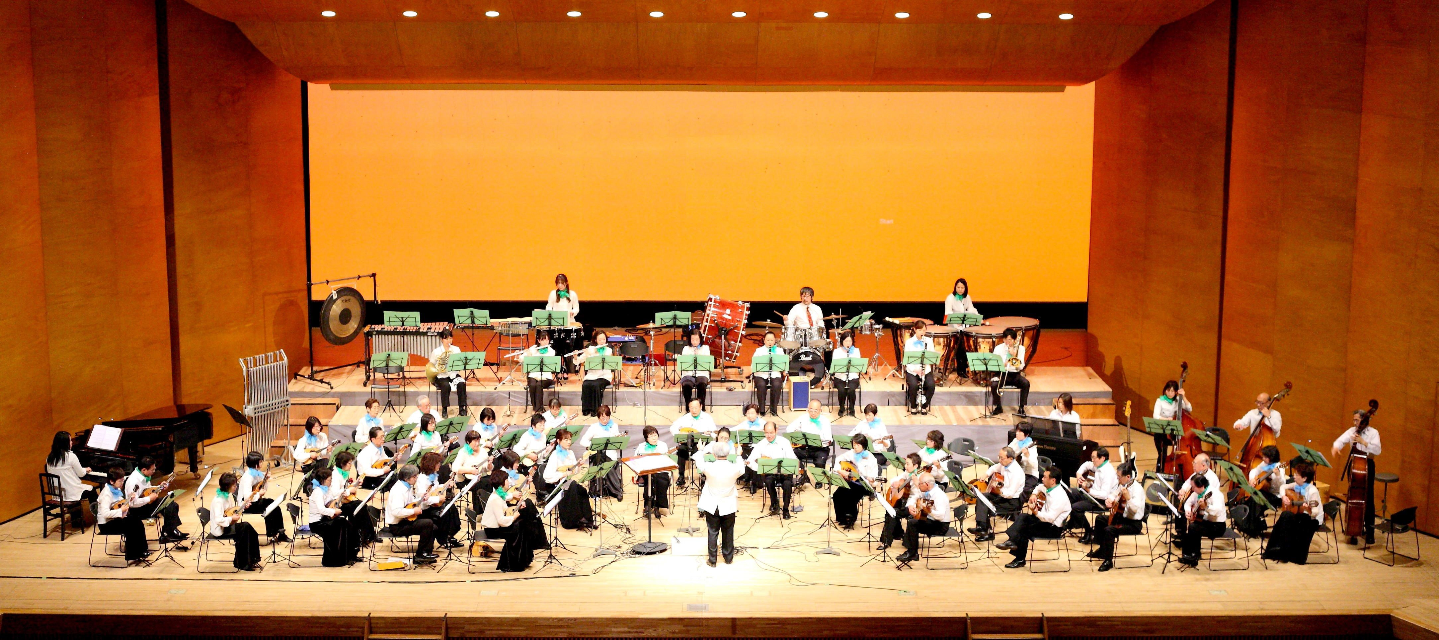

第６回定期演奏会 (2011.2.20＠県民文化ホール大ホール)「八つのバラード」を演奏中。出演８３名。千名のお客様を魅了し、大成功でした。
第８回定期演奏会 (2013.2.10＠コラニー文化ホール大ホール) 1,200名のお客様と楽しい時間を過ごせました。
主催 | オルケスタ・フェニックス (略称 オルフェ／The Orphoe) HP http://homepage2.nifty.com/orphoe
後援 | ・一般社団法人 日本マンドリン連盟 その他各団体に申請予定

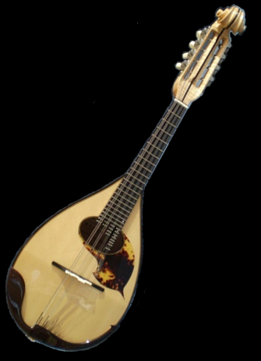

☆２０１４年３月１６日（日）１３：３0開場 1４：００開演
甲府市 コラニー文化ホール（県民文化ホール）大ホール
☆演奏予定曲 一部変更の可能性もあります
第Ⅰ部「マンドリン・オリジナル／クラシック」
・風に祈る (武藤理恵) ・パラフレーズ「赤い靴」 (石渡 勝)
・歌劇「ウィリアム・テル」序曲 (ロッシーニ) 他
第Ⅱ部「オルフェ特選ポップス」
・東京オリンピックマーチ ・ダイアモンド ・ひまわり
・雪が降る ・津軽じょんがら 他
第Ⅲ部「企画ステージ」
・白銀の鶴 日本昔話「鶴の恩返し」を原作とする音楽物語
鷲井 優 脚本／石渡 勝 作曲

☆客席は十分ありますので、入場整理券は発行致しません。お誘い合せて御来場下さい。
（いつものように多彩な楽器を入れた「オルフェ･スタイル」で楽しく心に残る演奏会にします。）
問合せ先（何れかへ）

070-6469-2573(河野)
090-2406-7586(山田)
090-1457-9540(安部)
入場無料
全席自由


